EBAC

Francine Dipaula Arsi Rodrigues

**Análise de Qualidade**

SERRA

2022

# O PROJETO

Coloque se no papel de um auditor de qualidade e escolha um produto ou serviço de sua preferência para fazer sua análise. Pode ser um produto como equipamentos eletrônicos, materiais de escritório, celulares, alimentos, embalagens, roupas etc. ou serviços como plataforma de streaming (Netflix, Amazon, Disney +, etc.) ou algum aplicativo de celular. Importante que seja algo de seu uso pessoal para facilitar sua análise.

Avalie todas as dimensões do produto ou serviço, como durabilidade, material, usabilidade, performance, acessibilidade etc. Acrescente itens que achar necessário para esta análise. Seja criterioso em sua análise e não poupe detalhes, pois isto vai te ajudar no futuro escrever bons relatórios de qualidade.

## Detalhes do produto ou serviço

|  |  |
| --- | --- |
| **Nome do produto ou serviço:** | **TENIS** |
| **Fabricante:** | **ADIDAS** |
| **Tempo de uso:** | 1 MÊS |
| **Outros detalhes relevantes sobre o produto:** | **ADIDAS PRIMEIRA LINHA.** |

## Tabela de Análise

|  |  |  |
| --- | --- | --- |
| **Característica** | **Sua percepção** | **Referência da evidência [caso tenha]** |
| **Usabilidade:** | USADO PARA ACADEMIA, CAMINHADAS E CORRIDAS. |  |
| **Matéria prima:** | [Descreva sua percepção sobre o material usado] | EVA, QUE TORNA O PRODUTO BEM LEVE. |
| **Performance:** | [Descreva sua percepção sobre o desempenho, se puder mostre provas do uso] | CALÇA BEM, E ANATONICO E PARECE SER BEM RESISTENTE, CABEDAL SEM EXTRUTURA, DIFICIL NO MOMENTO DE CALÇAR. |
| **Design:** | [Descreva sua percepção sobre o design e relate o porquê. Se possível mostre evidências.] | DESIGN AROJADO, MUITO BONITO E CONFORTAVEL. |

## Relatório

Utilizando a tabela acima, faça um relatório com suas palavras descrevendo coisas como item analisado, frequência com que usa o item, envolvidos (todos os moradores da residência, caso necessário), percepções sobre o item analisado etc. O importante aqui é colocar com suas palavras a sua percepção do item analisado.

Tênis bonito leve e confortável, ideal para academia, pois por ser um produto similar provavelmente não teve estudos referente ao impacto causados pela corrida por ex, atende as expectativas, pois meu caso e para academia.

## Evidências

Acrescente prova visuais do seu item de análise e detalhes demonstrando o que foi analisado, como por exemplo, o tipo de material. A evidência pode ser um print ou foto. Coloque a descrição da imagem.   
Preserve as informações pessoais caso apareça na imagem. Corte ou pinte as informações como endereço, nome completo, telefone, e-mail, etc.

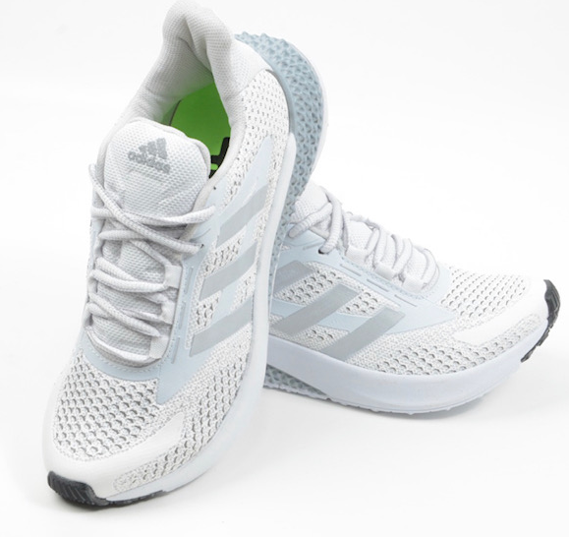

Tênis Adidas primeira linha.

Cor prata com azul.

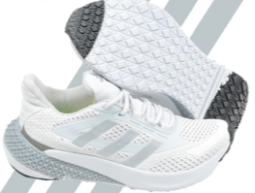

Solado aderente de EVA.

## Onde encontrar

Coloque onde encontrar seu produto ou serviço. Se for produto, onde encontrar, se em uma loja física ou loja online (coloque o link) e se for serviços ou aplicativos o link como downloads na *Apple Store* ou *Google Play*.

Loja online GVW Shoes ( Shopee)

<https://shopee.com.br/product/439945590/19546921778?smtt=0.599460168-1666882485.3>

# CONCLUSÃO

Coloque sua experiência na realização do trabalho, o que aprendeu, quais lições pode aplicar em sua vida profissional etc.

Com esse exercício parei para analisar as qualidades e defeitos que não tinha percepção antes. Temos o habito de somente vermos as qualidades esquecendo dos defeitos ou pros e contras de cada produto.

# REFERÊNCIAS BIBLIOGRÁFICAS

Shopee,2022 Disponível em: <https://shopee.com.br/product/439945590/19546921778?smtt=0.599460168-1666882485.3>

Acesso em: 27 de novembro de 2022.